Parencana
Pot zdravja in prijateljstva
7.6.- 8.6. 2014
Uvod
Parencana je bila narejena v začetku dvajsetega stoletja, ko je leta 1902 po njej krenil prvi vlak iz Trsta proti Poreču. Za imenom se skriva simbolika »poti zdravja in prijateljstva« in celoten projekt izgradnje te ozkotirne železnice je bil tedaj mišljen kot brezmejno povezovanje identitete prebivalcev, zgodovine, etnologije ter kulture vseh treh dežel, po kateri poteka: Italije, Slovenije in Hrvaške. Proga je obenem prinesla občuten gospodarski napredek krajem ob njej, saj so tako kmetje lahko začeli svoje pridelke in izdelke tržiti v širši okolici, predvsem velik pa je bil razcvet v Istri bogatih kamnolomov.
Žalostna usoda je Porečanko doletela 31. avgusta leta 1935, ko je iz Rima prišel ukaz o zaprtju in ukinitvi voznih redov. Tedaj je bila celotna Istra pod italijanskimi oblastmi, ki so menile, da sta razvijajoč pomorski in avtobusni promet izpodrinila rentabilnost Parencane v obdobju gospodarske krize in proga ni nikoli več zaživela. Ta odlok je močno prizadel slovensko in hrvaško prebivalstvo istrskega zaledja, kar je tedaj povzročilo množične migracije s tega področja. Kot zanimivost naj navedemo tudi, da so tire Parencane razstavili in jih odpeljali v Italijo, večinoma na Sicilijo, ter v tedanjo italijansko kolonijo Etiopijo. Vendar pa do tja niso dospeli, saj je ladja z njimi potonila na poti preko Sredozemlja.
Udeleženci vozijo na lastno odgovornost in so dolžni spoštovati cestno-prometne predpise. Obvezna je uporaba zaščitnih čelad !!!!
S seboj morate imeti veljavno osebno izkaznico ali potni list!
Na predvečer odhoda se v športnem parku ŠD Rožna Dolina naloži vsa potrebna prtljaga: torbe, šotore, spalke in vse kar smatrate , da je potrebno za nočitev. Kombi nas bo pričakal v kampu Valkanela pri Vrsarju, kjer bomo tudi prenočili.
Z seboj vzemite:
Trenirko za večerne ure, spalno vrečo, toaletno torbico, brisačo, telovadne copate, energijske tablice in pijačo za po poti, rezervno zračnico in flike, vetrovko in veliko dobre volje,….

http://www.portoroz.si/filelib/maps/parenzana_ii_-_karta.pdf

Start:
7. junij 2014
Zbor ob 6.00h Želežniška postaja v Stari Gorici via Corso Italia.
Nakup kart in vkrcanje na vlak za Trst. Start vlaka je ob 6.28h. Ko prispemo v Trst se odpeljemo na start Porečanke cca 10 minut.
Start Porečanke 7:45h in vožnja proti meji.
Okrepčevalnica pred mejo s Hrvaško(Parecag) (sendvič,banana,napitek).
Prečkanje meje. Na poti je veliko zanimivosti, na katerih se bomo malo ustavili in razgledali ter fotografirali. Sledi kolesarjenje proti cilju POREČ.
Prihod na cilj ob cca 17h.
Nato se odpeljemo do Kampa Valkanela (8km), kjer se nastanemo in uredimo(stuširamo). Nato se bomo okrepčali. Sledi piknik in nato nočitev v šotorih za katere poskrbi vsak sam.
8.junij 2014
Naslednji dan se bomo ob 12h z kombiji odpravili proti domu, prihod v popoldanskih urah.

Cena: 35 € ob predpostavki 15 ljudi
V ceno je všteto: Organizacija, Vlak Gorizia –Trst skupaj z kolesom, prenočišče v kampu Valkanela, prevoz z kombijem nazaj v Novo Gorico, piknik ( hrana + pijača )

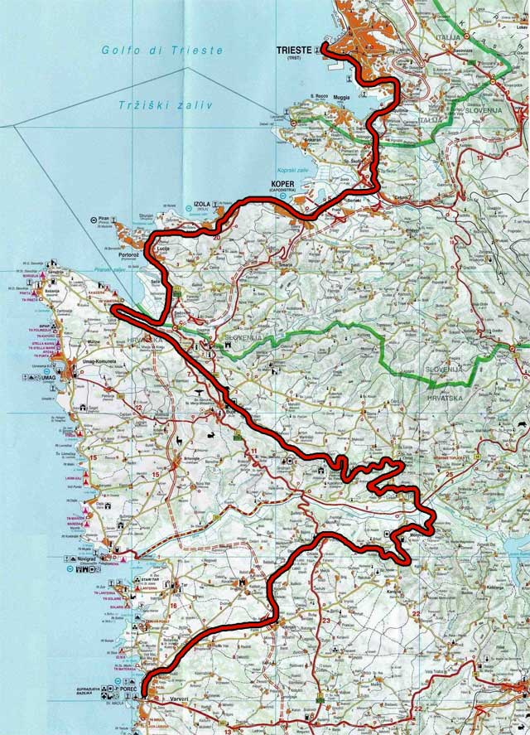

Marko Šuligoj

